РЕЗУЛЬТАТОМ СОВМЕСТНОЙ ДЕЯТЕЛЬНОСТИ ИЗГОТОВЛЕНИЯ ЛЕПБУКА «ХЛЕБ – ВСЕМУ ГОЛОВА!» ПРЕДСТАВИЛА СЕМЬЯ СОФИИ И АЛЕКСАНДРА С.

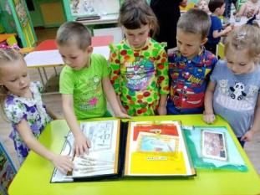  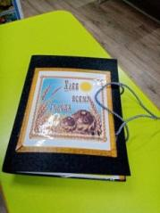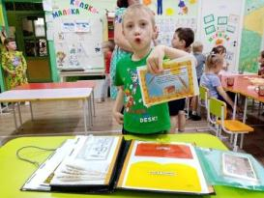 | 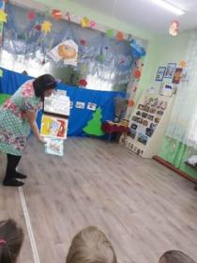  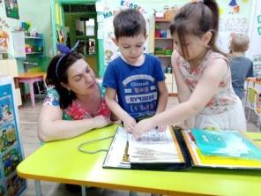
ИТОГОВЫМ МЕРОПРИЯТИЕМ СОВМЕСТНО С ВОСПИТАТЕЛЯМИ ГРУППЫ БЫЛО ПРОВЕДЕНО
РАЗВЛЕЧЕНИЕ
«Хлеб – всему голова!».
Во все времена он был символом жизни, благополучия и достатка. Именно хлебу отведено самое важное и почетное место на нашем столе.
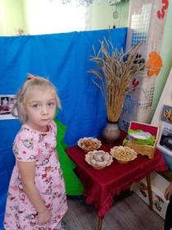
ВО ВРЕМЯ ПРЕЗЕНТАЦИИ – «КАК из ЗЕРНА БУЛКА ПОЛУЧИЛАСЬ» дошкольники закрепили знания о том, какой путь проходит зерно, чтобы стать хлебом, прочитали стихи, рассказали пословицы.
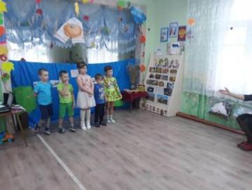

В гости к детям пришли сказочные герои с загадками и веселыми играми.
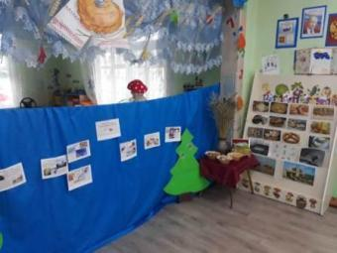
и со всеми персонажами: с Колобоком, волком, лисичкой, медведем, ребята повеселились от души.
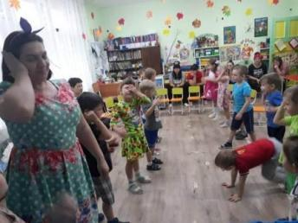
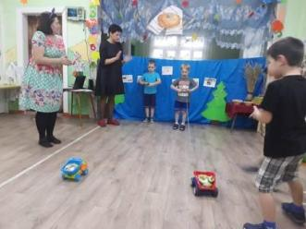

А главный герой лесовичок – боровичок угостил всех ребят и гостей вкусными хлебобулочными изделиями.
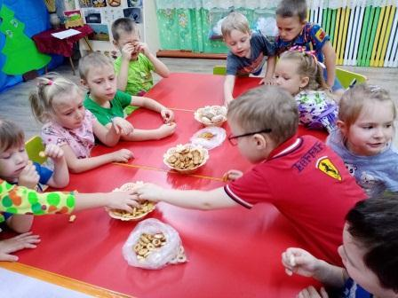
Каждый раз, садясь за стол, дошкольники будут помнить, как достается хлеб, и будут бережно к нему относиться.
Воспитатель старшей дошкольной группы Н.П.Дымченко

